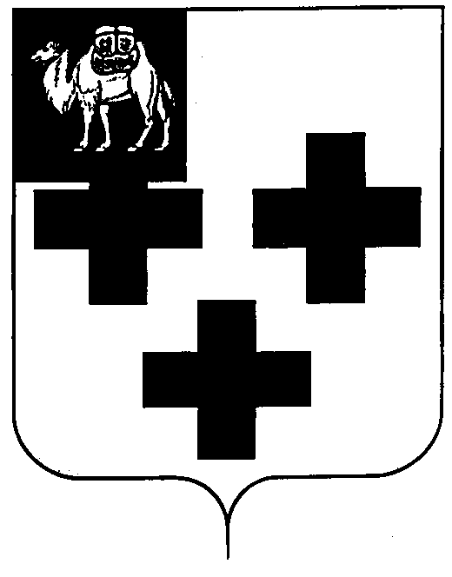

Собрание депутатов города Троицка
Челябинской области

Четвертый созыв
Семьдесят девятое заседание

Р Е Ш Е Н И Е

от 25.02.2015г. № 22
г. Троицк

О внесении изменений в решение Собрания депутатов города Троицка от 25.09.2014 года № 174 «Об утверждении Положения о составе, порядке подготовки и утверждения местных нормативов градостроительного проектирования Троицкого городского округа»

В соответствии с Градостроительным кодексом Российской Федерации, Федеральным законом от 29 декабря 2004 года № 191-ФЗ «О введении в действие Градостроительного кодекса Российской Федерации», Федеральным законом от 6 октября 2003 года № 131-ФЗ «Об общих принципах организации местного самоуправления в Российской Федерации», руководствуясь Уставом города Троицка, Собрание депутатов города Троицка
РЕШАЕТ:
- Внести в Положение о составе, порядке подготовки и утверждения местных нормативов градостроительного проектирования Троицкого городского округа, утвержденное решением Собрания депутатов города Троицка от 25.09.2014 года № 174, следующие изменения:
- пункты 10 и 11 изложить в следующей редакции:
«10. Подготовленный проект нормативов подлежит размещению на официальном сайте Троицкого городского округа в сети «Интернет» и опубликованию в порядке, установленном для официального опубликования муниципальных правовых актов, иной официальной информации, не менее чем за два месяца до их утверждения.
11. Предложения и замечания по проекту нормативов принимаются Управлением по архитектуре и градостроительству администрации города Троицка в течение двух месяцев со дня размещения проекта нормативов на официальном сайте Троицкого городского округа в сети «Интернет» и официального опубликования в средствах массовой информации.
».
- Настоящее решение опубликовать в газете «Вперёд».
- Настоящее решение вступает в силу со дня его официального опубликования.

Председатель Собрания
депутатов города Троицка В.Ю. Чухнин

Глава города Троицка А.Г. Виноградов

